Лабораторная работа № 4
Работа с программными пакетами
Калашникова Дарья Викторовна
Содержание

1 Цель работы
Получить навыки работы с репозиториями и менеджерами пакетов

2 Задание
Нужно изучить, как подключаются репозитории для программного обеспечения, повторить процесс установки и удаления, используя dnf и rpm

3 Выполнение лабораторной работы
Переходим в режим работы суперпользователя и переходим в каталог /etc/yum.repos.d и изучим содержание каталога и посмотрим содержимое файла rocky-addons.repo (рис. 1).
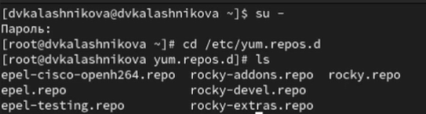
Рис. 1: Репозитории
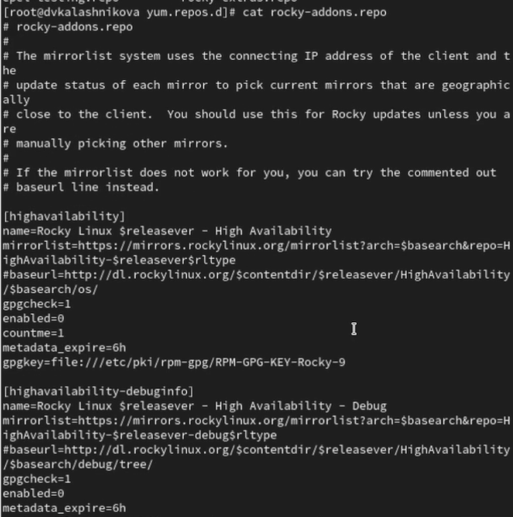
Рис. 2: Подробная информация
Выводим на экран список репозиториев. Мы увидим название репозиториев и их индификатор (рис. 3).
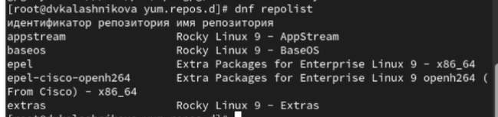
Рис. 3: Список епозиториев
Выводим на экран список пакетов, в названии или описании которых есть слово user, у нас выведутся все пакеты с именем user(рис. 4).
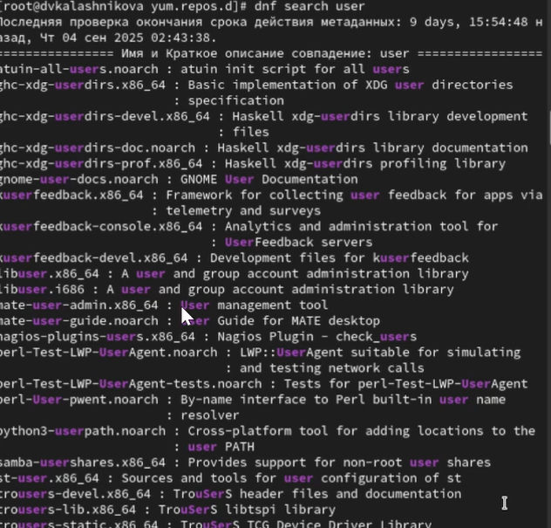
Рис. 4: Список пакетов
Установим nmap, предварительно изучив информацию по имеющимся пакетам. Разница между dnf install nmap и dnf install nmap * в том, что nmap *,он будет устанавливать все где есть nmap, а nmap без звездочки установит только пакет nmap (рис. 5).
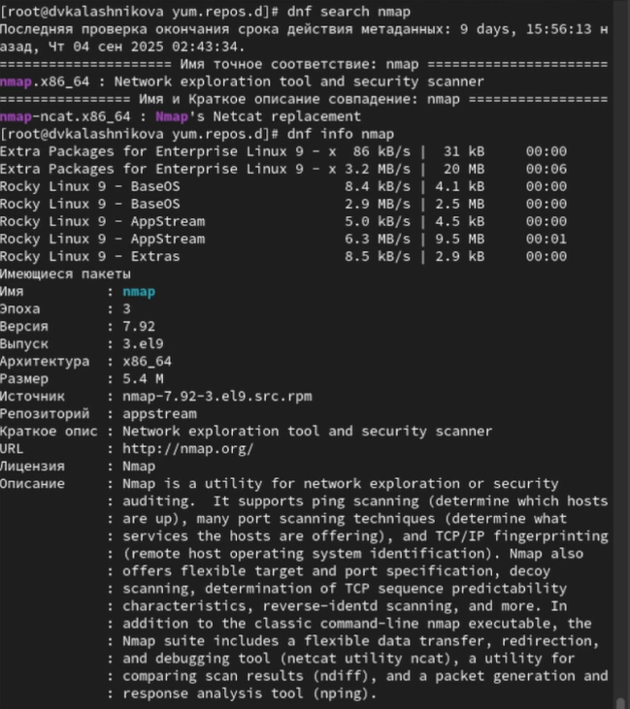
Рис. 5: Команды
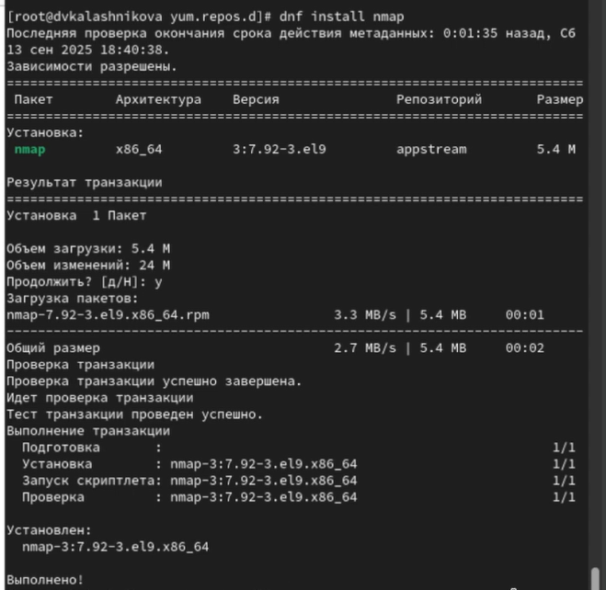
Рис. 6: Команды
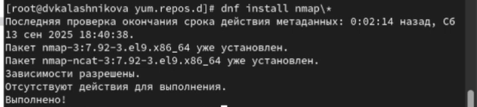
Рис. 7: Команды
После установки нужных пакетов удаляем их (рис. 8).
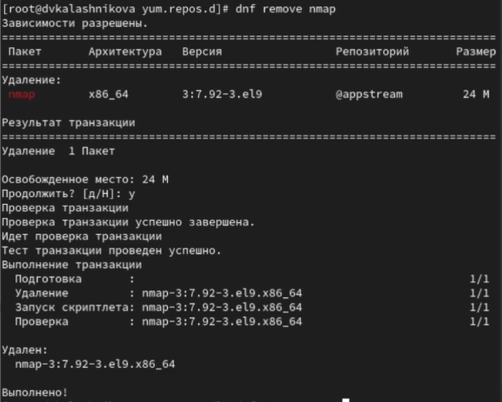
Рис. 8: Удаление
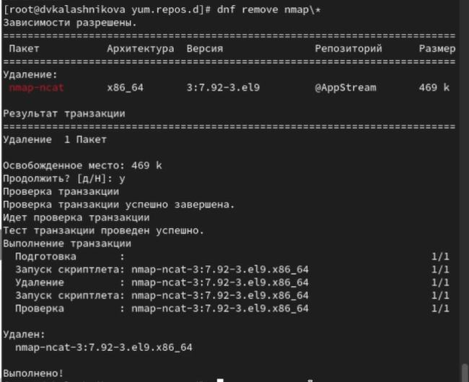
Рис. 9: Удаление
Получаем список имеющихся групп пакетов, затем устанавливаем группу пакетов RPM Development Tools. С помощью команды dnf groups list посмотрим списки групп пакетов, а команда LANG=C dnf groups list, выведет нам тот же самый список пакетов, только на английском( (рис. 10).
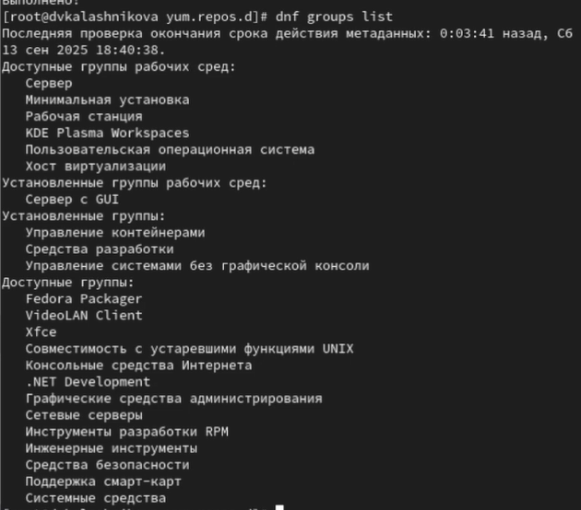
Рис. 10: Установка
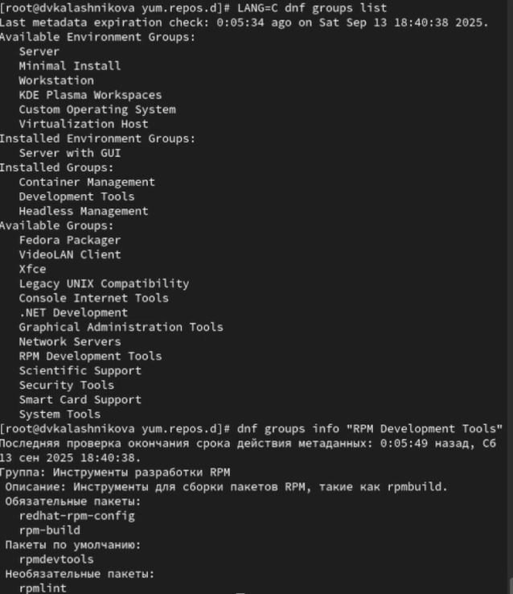
Рис. 11: Установка
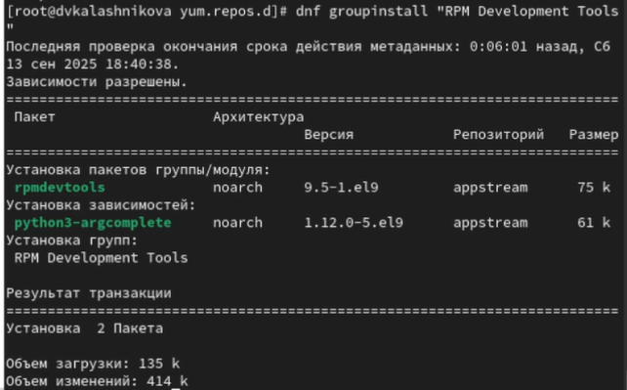
Рис. 12: Установка
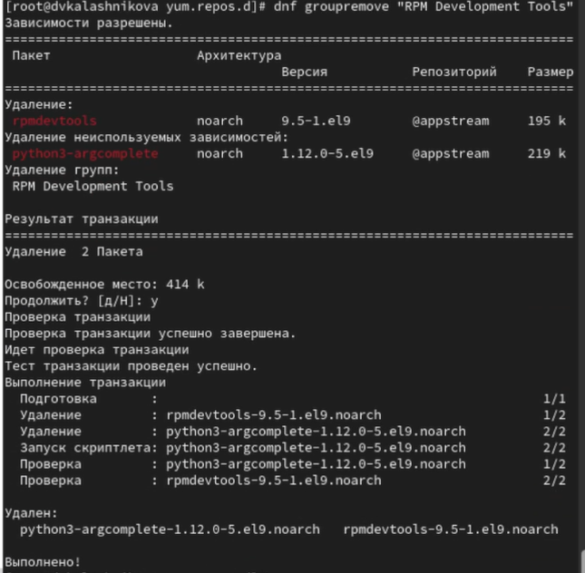
Рис. 13: Установка
Посмотрим историю использования команды dnf и отменим 15 действие (рис. 14).
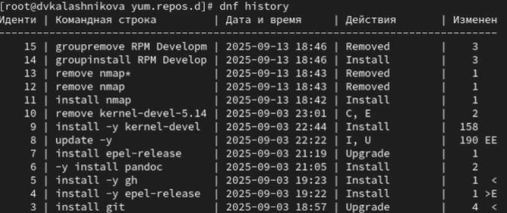
Рис. 14: История
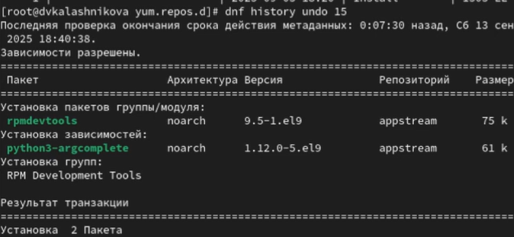
Рис. 15: Отмена действия
Скачаем rpm-пакет lynx (рис. 16).
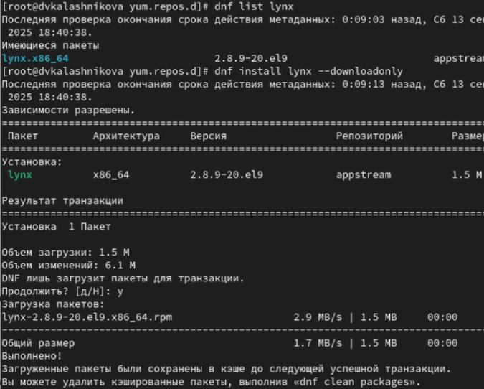
Рис. 16: Скачивание
Найдем каталог, в который был помещён пакет после загрузки, перейдем этот каталог и затем установите rpm-пакет и Определите расположение исполняемого файла (рис. 17).
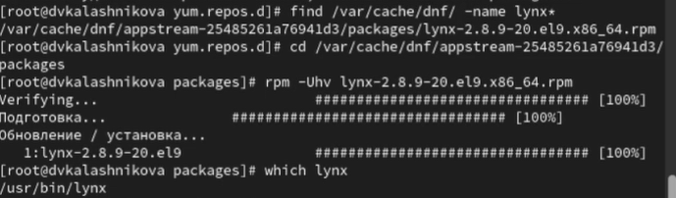
Рис. 17: Установка
Используя rpm, определим по имени файла, к какому пакету принадлежит lynx и и получим дополнительную информацию о содержимом пакета (рис. 18).
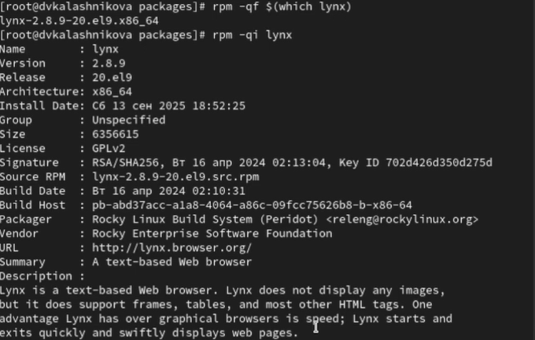
Рис. 18: Принадлежность файла
Получим список всех файлов в пакете, а также выведим перечень файлов с документацией пакета и посмотрим файлы документа при помощи команды man lynx (рис. 19).
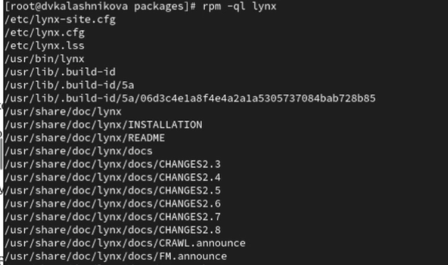
Рис. 19: Перечень файлов
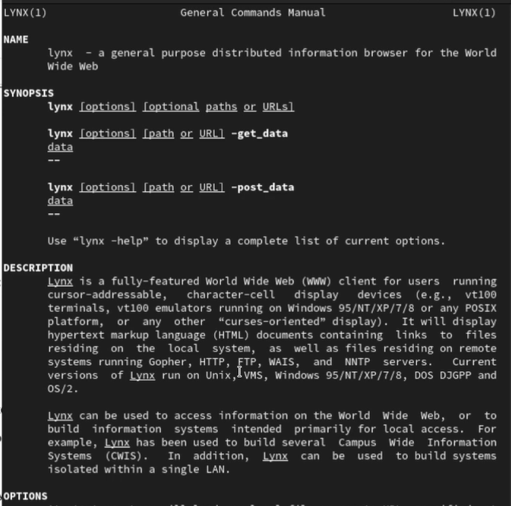
Рис. 20: Документация
Выведим на экран расположение и содержание скриптов, выполняемых при установке пакета (рис. 21).
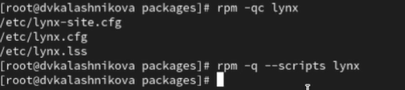
Рис. 21: Скрипты
В отдельном терминале под своей учётной записью запустим текстовый браузер lynx, чтобы проверить корректность установки пакета (рис. 22).
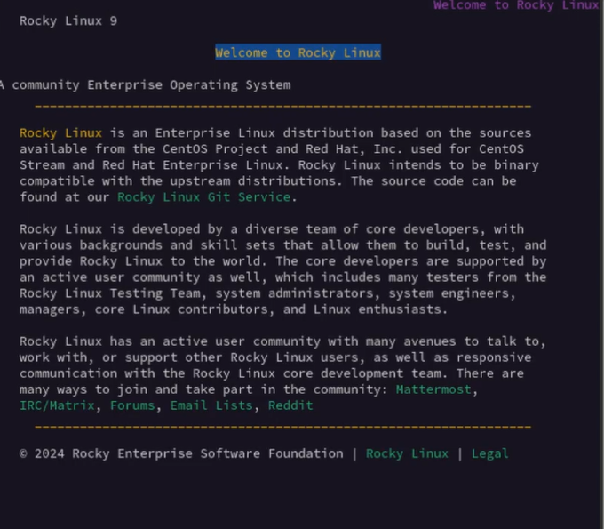
Рис. 22: Проверка установки
Далее вернемся в терминал с учётной записью root и удалим пакет (рис. 23).
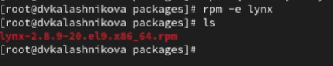
Рис. 23: Удаление пакета
Для начала установим пакет dnsmasq и посмотрим расположение исполняемого файла (рис. 24).
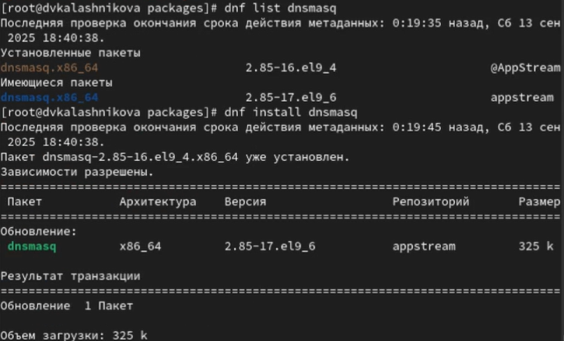
Рис. 24: Установка
Рис. 25: Расположение
Определим по имени файла, к какому пакету принадлежит dnsmasq и получим дополнительную информацию о содержимом пакета (рис. 26).
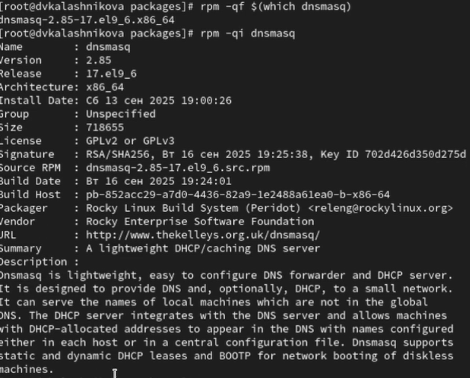
Рис. 26: Пренадлежность и информация
Далее получим список всех файлов в пакете, а также выведим перечень файлов с документацией пакета и посмотрим содержимое документации, применив команду man dnsmasq (рис. 27).
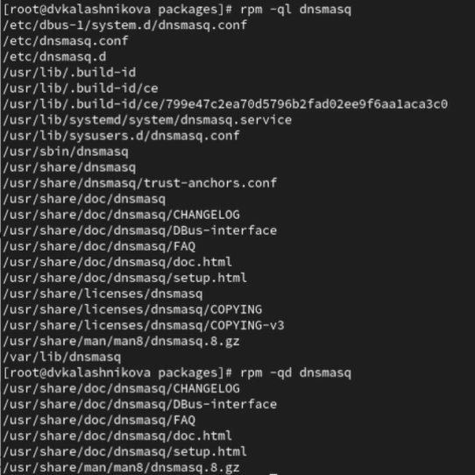
Рис. 27: Список файлов
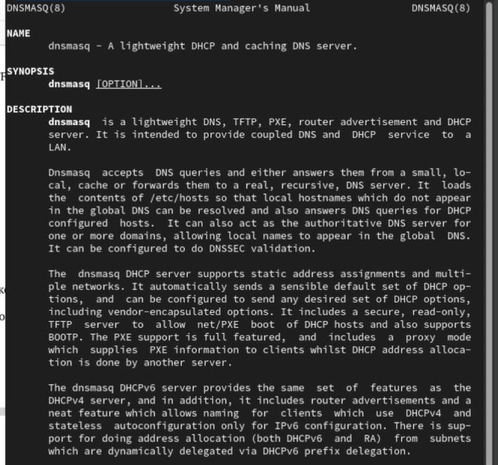
Рис. 28: Документация
Выводим на экран перечень и месторасположение конфигурационных файлов пакета (рис. 29).
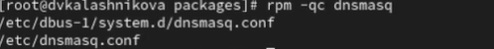
Рис. 29: Перечень файлов
Выводим на экран расположение и содержание скриптов, выполняемых при установке пакета (рис. 30).
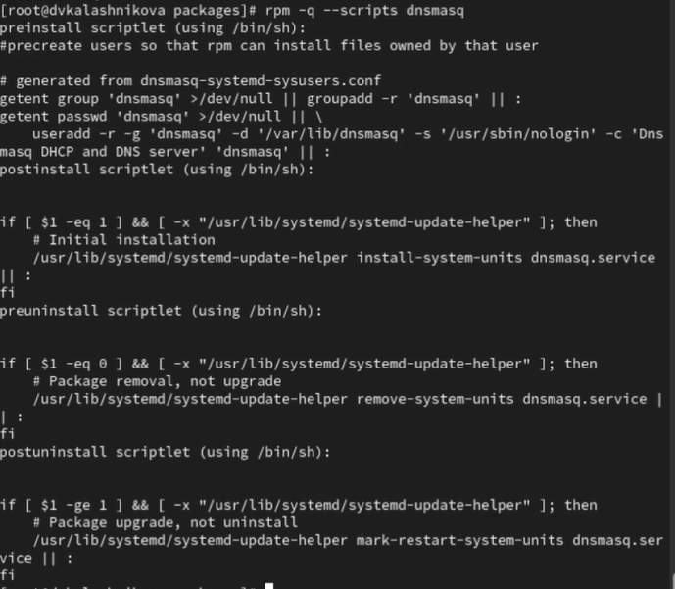
Рис. 30: Скрипты
Далее возвращаемся в терминал с учётной записью root и удаляем пакет (рис. 31).
Рис. 31: Удаление пакета

4 Контрольные вопросы
- Какая команда позволяет вам искать пакет rpm, содержащий файл useradd?
Ответ: команда rpm -qf $(Which useradd)
- Какие команды вам нужно использовать, чтобы показать имя группы dnf, которая содержит инструменты безопасности и показывает, что находится в этой группе?
Ответ: команды dnf group list -v (найти группу) и dnf group info “имя группы”
- Какая команда позволяет вам установить rpm, который вы загрузили из Интернета и который не находится в репозиториях?
Ответ: команда dnf install /путь/к/файлу.rpm
- Вы хотите убедиться, что пакет rpm, который вы загрузили, не содержит никакого опасного кода сценария. Какая команда позволяет это сделать?
Ответ: команда rpm –checksig имя_пакета.rpm
- Какая команда показывает всю документацию в rpm?
Ответ: команда rpm -qd имя_пакета
- Какая команда показывает, какому пакету rpm принадлежит файл?
Ответ: команда rpm -qf /путь/к/файлу

5 Выводы
В результате выполнения лабораторной работы я получила навыки работы с репозиториями и менеджерами пакетов.

